6106525
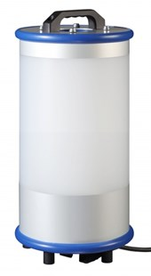
Powertube
186W - (8xLED) - 230V
5m H07RN-F 2x1,0 mm2
Mobiele terreinverlichting voor het verlichten van grote ruimten of gebieden. Slagvaste behuizing met siliconen beschermranden. Kan door middel van een standenschakelaar volledig of eenzijdig verlichten. Technische gegevens:
Artikelnummer | 61.065.25
EAN code | 4017506094750
Merk | Eurolux
Vermogen | 186 Watt
Spanning | 230 V
Beschermklasse | II (dubbel geïsoleerd)
Beschermingsgraad | IP 54
Lichtbron | 8 x LED
Lumen | 23.200 lumen
Kabel | 5 meter
Kabelsoort | H07RN-F / NWPK (neopreen)
Aders/doorsnede | 2 x 1,0 mm²
Schakelaar | Ja
Afmetingen (bxh) | 270 x 820 mm
Inclusief | Transporttas

